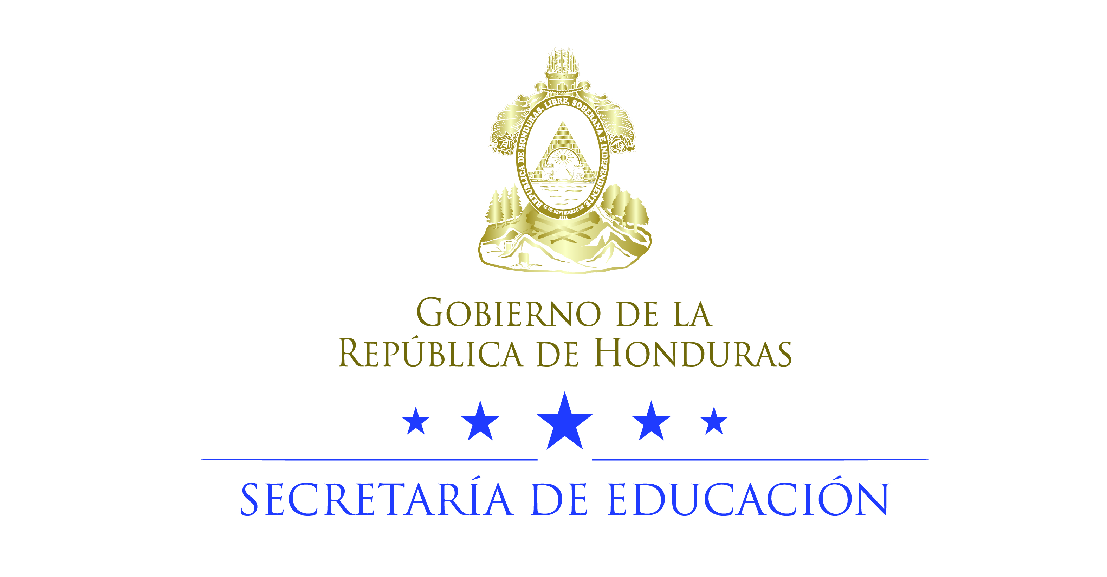

ENMIENDA No.1
AMPLIACIÓN DE PLAZO
PRESENTACIÓN EXPRESIONES DE INTERÉS Y CURRICULUM VITAE

CONCURSO PÚBLICO
CI-001-2020

CONSULTORÍA INDIVIDUAL
GESTOR PEDAGOCIGO

La Secretaría de Educación a través del Contrato de Préstamo No. 4449-BL/HO “Programa Mejora de la Calidad Educativa para el Desarrollo de Habilidades para el Empleo: Proyecto Joven”, se propone contratar los servicios de un/a Consultor/a Individual para el puesto de “GESTOR PEDAGOGICO, cuyo objetivo es: Apoyar la ejecución de las acciones del Programa Mejora de la Calidad Educativa para el Desarrollo de Habilidades para el empleo: Proyecto Joven, generando e implementando herramientas para brindar acompañamiento social que garanticen la calidad de los servicios educativos proporcionados como parte de la realización de las actividades requeridas para la implementación de la Estrategia de Seguimiento al Convenio de la Secretaría de Educación con el Instituto Hondureño de Educación por Radio (IHER.

Los interesados en participar, deberán enviar su Carta de Expresión de Interés y Currículo Vitae debidamente actualizado, a la dirección:

Edificio INICE - Salón de la Biblioteca, Colonia Mirador Loarque, Comayagüela, Honduras, dirigido a la
Coordinación General del Programa o al Correo electrónico: adquisicionesbid4449@gmail.com a más tardar a las 10:00 AM (hora oficial de la República de Honduras) del día VIERNES 10 DE ENERO DE 2020.

Teléfono: 98565107

Favor indicar en el Asunto el nombre del proceso de consultoría a que aplica.

Tegucigalpa MDC., 06 de enero 2020

